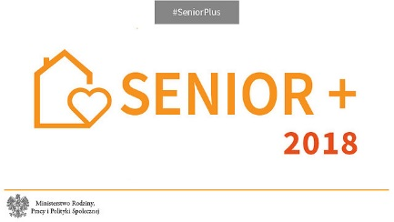

Oświadczenie
o wyrażeniu zgody na przetwarzanie danych osobowych do celów rekrutacji

Zgodnie z Rozporządzeniem Parlamentu Europejskiego i Rady (UE) 2016/679 z 27 kwietnia 2016r. w sprawie ochrony osób fizycznych w związku z przetwarzaniem danych osobowych i w sprawie swobodnego przepływu takich danych oraz uchylenia dyrektywy 95/46/WE (RODO) oraz z ustawą z dnia 10 maja 2018r. o ochronie danych osobowych, oświadczam, że wyrażam zgodę na przetwarzanie moich danych osobowych, w przedstawionych przeze mnie dokumentach dla potrzeb niezbędnych do realizacji procesu postępowania kwalifikacyjnego.
Jednocześnie oświadczam, że udzielam zgody dobrowolnie oraz że zostałam/em poinformowana/y o przysługujących mi prawach.

…………………………………… .……………………………………
(miejscowość i data) (podpis osoby ubiegającej się o zatrudnienie)

Zadanie współfinansowane ze środków otrzymanych z budżetu państwa w ramach Programu Wieloletniego ,, Senior + ’’ na lata 2015-2020, Edycja 2018 Moduł I ,, Utworzenie i wyposażenie placówki ,, Senior + ’’

